VCI-PLT安装配置说明

北京宏博远达科技有限公司

2017 年 06 月

文档控制

创建更改记录
日期 | 作者 | 版本 | 更改参考
2017/06/10 | 熊超 | 1.0

审阅人员
日期 | 职位 | 签字

分发人员
日期 | 职位 | 签字
目 录
1.1 创建更改记录 1
1.2 审阅人员 1
1.3 分发人员 1
2 概述 1
3 安装要求 错误!未定义书签。
4 总流程 1
4.1 简述 1
4.1.1 发布版本 1
4.1.2 安装包文件名 1
4.1.2.1 安装程序 1
4.1.2.2 绿色压缩包 1
4.1.3 安装 1
4.1.3.1 安装程序安装 1
4.1.3.2 绿色解压安装 1
4.2 导入数据库 2
4.2.1 数据库版本要求及参数 2
4.2.2 数据库安装 2
4.3 数据库参数修改配置 2
4.3.1 deferred_segment_creation 2
4.3.2 数据库导入 2
4.3.2.1 以sysdba登录 3
4.3.2.2 新建表空间 3
4.3.2.3 新建用户 3
4.3.2.4 为用户分配权限 4
4.3.2.5 新建directory 4
4.3.2.6 为用户分配读取directory的权限 4
4.3.2.7 导入数据库 4
4.3.2.8 备份数据库（导出数据库时参考） 5
4.4 Tomcat配置 6
4.4.1 Tomcat版本 6
4.4.2 端口配置 6
4.4.2.1 HTTP端口 一般情况是8080，如果需要修改，修改${VCI-PLT_HOME}/tomcat/conf/server.xml，将 6
4.4.2.2 其它端口 6
4.4.3 富客户端发布 6
4.5 修改conf.properties配置 7
4.5.1 JacORB服务器IP、端口配置 7
4.5.2 增加服务注册（初始部署整套环境时不需要进行此配置,只有是有增加时才需要配置） 7
4.5.3 数据权限开关 7
4.5.4 其它修改 7
4.6 修改数据连接配置 7
4.7 签名发布 8
4.7.1 单一文件签名 8
4.7.2 批量文件签名（包含对子文件夹中的.jar进行签名） 8
4.8 启动服务 8
4.8.1 Windows系统 8
4.8.1.1 在命令行窗口中运行 8
4.8.1.2 以Windows服务方式运行 9
4.8.1.2.1 安装Windows服务 9
4.8.1.2.2 卸载Windows服务 9
4.8.1.2.3 启动Windows服务 9
4.8.1.2.4 停止Windows服务 9
4.8.1.2.5 重新启动Windows服务 9
4.8.2 Linux/Unix系统 9
4.9 其它客户端（非服务器机器）访问系统 9
4.10 卷服务配置 10
4.11 配置实际的选项数据 10
4.11.1 VCI平台应用系统名称 11
4.11.2 全局菜单栏位置 11
4.11.3 主页图片路径 11
4.11.4 首页图片路径 12
5 其它配置 13
5.1 修改JacORB监听端口 13
5.1.1 命令行方式启动时 13
5.1.2 Windows服务启动时 13
5.1.3 注意事项 13
5.2 单机上部署多套环境 13
5.2.1 JacORB的监听端口 13
5.2.2 修改主服务名称标识 13
5.2.3 数据库连接 14

概述
本文详细描述VCI-PLT项目发布环境一般步骤。

总流程
如下图所示：

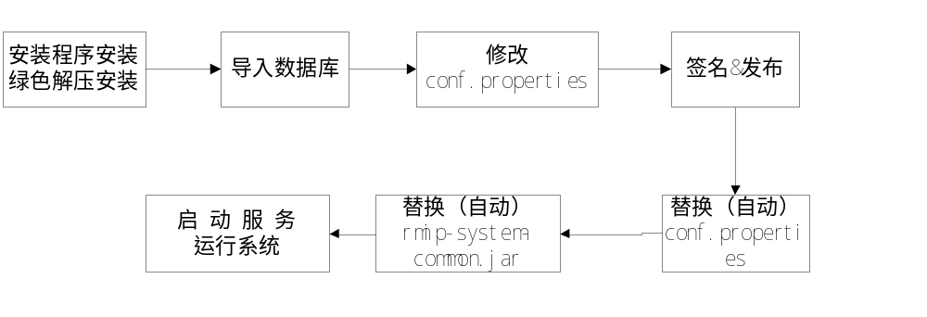

简述

发布版本
版本号以一般以年代+月份+日期作为发布的版本号，如2017.06.10，代表2017年6月10日发布的版本。

安装包文件名

安装程序
暂无

绿色压缩包
VCI-PLT-版本-操作系统-构架.tar.gz，如VCI-PLT-2017.06.10-windows-x64.tar.gz

安装

安装程序安装
暂无

绿色解压安装
发布包文件名： VCI-PLT-版本-操作系统-构架.tar.gz
如 VCI-PLT-版本-windowx-x64.tar.gz 代表该文件适应于Windows 64位操作系统环境。
VCI-PLT-版本-windowx-x86.tar.gz 代表该文件适应于Windows 32位操作系统系统环境。（32位版本的可以运行在64位操作系统，64版本的不能运行在32位操作系统，主要是发布包里面针对不同版本的操作系统使用了适配的JDK及相关组件）

使用解压缩软件或命令行工具解压 VCI-PLT-版本-操作系统-构架.tar.gz，到相关目标目录（目录路径中不要中文及空格）。
以WinRAR为例，选择文件，右键，选择“压缩到 VCI-PLT-版本-操作系统-构架”，不要选择“解压到当前文文件夹”，以免压缩包里的文件解压出来后与当前文件在同一级目录，那样将会很杂乱。
Linux\Unix平台可直接使用系统自带的tar工具进行解压，如
>tar –zxvf VCI-PLT-版本-操作系统-构架.tar.gz ~/VCI-PLT-版本-操作系统-构架

（Linux\Unix环境下，先得有对该文件的执行权限，授权，如
chmod o+x VCI-PLT-版本-操作系统-构架.tar.gz
）

导入数据库

数据库版本要求及参数
数据库要求：Oracle 11gR2(11.2.0.1.0) x64
数据库字符集：ZHS16GBK
语言：简体中文（SIMPLIFIED CHINESE）
国家：中国（CHINA）
即完整的语言字符集信息：SIMPLIFIED CHINESE_CHINA.ZHS16GBK

数据库安装
（略）

数据库参数修改配置

deferred_segment_creation
该参数需要修改为false，默认为true
该参数控制着数据库对表控制存储空间的控制，影响的是数据库导出时，如果表里没有数据，则导致的库中将不会包含该表，因此需要将其改为false
SQL> alter system set deferred_segment_creation=false;

数据库导入
VCI-PLT随着发布环境一同提供一个VCI-PLT.expdp.dmp.tar.zip（在发在环境根目录db文件夹中）文件，可解压得到VCI-PLT.expdp.dmp文件，该文件使用Oracle 11gR2 64位环境的expdp工具导出，导入时必须使用对应版本的impdp工具导入，操作如下

以sysdba登录
在命令行中执行
set NLS_LANG=SIMPLIFIED CHINESE_CHINA.ZHS16GBK
SQLPLUS / AS SYSDBA
如果无法登录，则是数据库网络连接配置没有配置好，此处不做过多描述。

登录成功后，输入如下命令执行（修改Oracle数据库对表块空间分配机制参数）
alter system set deferred_segment_creation=false;

新建表空间
如果使用已经存在的表空间时，可以忽略此步骤。

继续在命令行窗口中执行
示例命令：
create tablespace VCI-PLT datafile 'E:\oracle11\oradata\orcl11zhs16gbk\VCI-PLT.dbf'
size 2g autoextend on next 100m maxsize unlimited;

VCI-PLT：表空间名称
E:\oracle11\oradata\orcl11zhs16gbk\VCI-PLT.dbf ：表空间对应的数据文件，需要以数据库所在实际路径环境为准，这里只是示例
注意：1、各个参数之间有一个空格
2、E:\oracle11\oradata\orcl11zhs16gbk\VCI-PLT.dbf 是表空间数据文件所在物理路径，具体创建时，以数据库实际路径为准。

新建用户
示例命令：
create user vci_plt identified by vci_plt default tablespace VCI-PLT;
注意：各个参数之间有一个空格
注意用户名及密码的大小写状态（Oracle严格区分大小写）
第一个vci_plt：用户名
第二个vci_plt：用户密码
第二个VCI-PLT：用户所在的默认表空间

为用户分配权限
示例命令：
grant dba,connect,resource to vci_plt;
这里为VCI-PLT用户分配了dba,connect,resource这三个角色

新建directory
示例命令：
create or replace directory exp_imp_dir as 'D:\exp_imp_dir';

exp_imp_dir：目录的名称，可以随便定义，不能包含中文
'D:\exp_imp_dir'：目录在数据库服务器中的物理路径，该目录必须已经存在。

为用户分配读取directory的权限
grant read,write on directory exp_imp_dir to dba,connect,resource,public, vci_plt;

导入数据库
将VCI-PLT.expdp.dmp拷贝到exp_imp_dir对应物理目录（数据库服务中的物理目录），在命令行中执行如下命令

impdp vci_plt/vci_plt@orcl11zhs16gbk directory=exp_imp_dir dumpfile=vci_plt.expdp.dmp logfile=vci_plt.expdp.dmp.impdp.log remap_schema=vci_plt:vci_plt remap_tablespace=vci_plt:vci_plt

该摘要解释：
- directory=exp_imp_dir dmp文件所在的directory，就是上面创建的directory
- dumpfile=VCI-PLT.expdp.dmp 指定数据库dmp导出文件
- remap_schema=vci_plt:vci_plt 将用户从用户(冒号:前)VCI-PLT映射到（冒号:后）用户VCI-PLT
- remap_tablespace=vci_plt:vci_plt 将表空间从（冒号:前）映射到（冒号:后的）表空间VCI-PLT上，表空间vci_plt是vci_plt.expdp.dmp导出文件用户所在的表空间，冒号后面vci_plt是刚新的表空间

执行该命令时：必须先配置好在命令行中能够正常登录到数据库
说明：
- orcl11zhs16gbk 只是示例，是数据库服务器上配置了连接数据实例的服务名称，实际导入时，需要以数据库服务环境配置的为准
- 各个参数之间有一个空格，不能少，也不要多，保持一个即可
- 最后一个参数remap_tablespace=vci_plt:vci_plt后面不要有任何空格字符或结束字符以及分号；

备份数据库（导出数据库时参考）
如果已经部署过整套环境，建议先备份数据库。
数据库备份备份命令：
expdp vci_plt/vci_plt@orcl11zhs16gbk directory=exp_imp_dir schema=vci_plt dumpfile=vci_plt.expdp.dmp logfile=vci_plt.expdp.dmp.log
该摘要解释：
- directory=exp_imp_dir dmp文件所在的directory，就是上面创建的directory
dumpfile=VCI-PLT.expdp.dmp 指定数据库dmp导出文件

Tomcat配置

Tomcat版本
当前发布环境中使用的是 tomcat-7.0.78版本，32位环境使用tomcat-7.0.78-x86版，64位环境使用的是tomcat-7.0.78-x64版。

端口配置

HTTP端口 一般情况是8080，如果需要修改，修改${VCI-PLT_HOME}/tomcat/conf/server.xml，将
<Connector port="8080" protocol="HTTP/1.1"
connectionTimeout="20000"
redirectPort="8483" />
中的8080修改适当的端口，如8080

其它端口
<Server port="8005" shutdown="SHUTDOWN">
<Connector port="8009" protocol="AJP/1.3" redirectPort="8443" />

富客户端发布
富客户端利用JAVA的JNLP技术发布，使用可以通过浏览器访问.jnlp文件启动富客户端程序，主要配置在
${VCI-PLT_HOME}/tomcat/conf/server.xml中，通过使用相对路径指向了tomcat/webapps所在路径的上级的上级目录（tomcat在项目发布根目录的顶级），如
<Context path="" docBase="../.." reloadable="true" />

注意： 一般情况不需要修改，除非手工更换了tomcat目录里的文件，即使是更换后，也必须要保留 <Context path="" docBase="../.." reloadable="true" /> 正确存在。

修改conf.properties配置

JacORB服务器IP、端口配置
修改 ${VCI-PLT_HOME}/_SIGNER/properties/conf.properties，将
NameService=corbaloc\:\:192.168.0.100\:30000/NameService
中的 192.168.0.100 修改适当的IP，如192.168.0.100
将30000修改适当的端口，如：30000

增加服务注册（初始部署整套环境时不需要进行此配置,只有是有增加时才需要配置）
当有增加服务实现时，需要执行的修改配置
修改 ${VCI-PLT_HOME}/_SIGNER/properties/conf.properties，将
servicecount的值加1（如果需要新增两个，则+2，依此类推），如当前servicecount=30，需要增加一个服务时，此值应该修改为servicecount=31，并继续增加如下配置
service30.name=NewModuleServiceName
service30.class=xxx.xxx.xxx.NewModuleServiceImpl
这两处的30，是服务的编号，各个服务编号依次从0~（servicecount-1）编号
这两处的值name及class由开发提供，且不能修改，修改编辑时，需要注意大写及前后的空格，一旦写的与开发提供不一致，全部服务启动的将会出现问题。

数据权限开关
平台中系统功能（模块）权限按基于角色的授权，高级数据授权按业务定义的规则。
如果不需要数据授权（类似如：只有指定用户才有权限修改发布状态的数据，对于这样的权限要求，就需要通过配置数据授权规则），则需要关闭数据授权校验
修改 ${VCI-PLT_HOME}/_SIGNER/properties/conf.properties，将 right.swith的值修改为off，即 right.switch=off，如果right.switch=on表示开户数据授权功能。

其它修改
如果没有特殊情况，${VCI-PLT_HOME}/_SIGNER/properties/conf.properties 文件中的其它参数不能随意修改，即使要修改经过相关责任人或开发人员的确认才能执行修改。

修改数据连接配置
修改 ${VCI-PLT_HOME}/properties/hibernate.cfg.xml，将
<property name="connection.url">jdbc:oracle:thin:@192.168.0.100:1521:orcl11zhs16g</property>
<property name="connection.username">vci_plt </property>
<property name="connection.password">vci_plt</property>
中的
192.168.0.100 数据库服务器IP
1521 数据库服务端
orcl11zhs16g 数据库实例ID（SID）
vci_plt 数据库用户名
vci_plt 数据库用户密码

签名发布
当 ${VCI-PLT_HOME}/_SIGNER/properties/conf.properties 配置文件修改完毕后，需要执行相关命令将该文件重新打包到相关的jar文件中，并对jar进行签名。

单一文件签名
视为批量的特例，参考批量文件签名进行处理。

批量文件签名（包含对子文件夹中的.jar进行签名）
将需要签名的.jar所在的目录结构（lib、modules）拷贝到SIGNER\folder-lib-signed 目录中，执行${VCI-PLT_HOME}/_SIGNER/folder-lib-signed/1ksign_and_copy.bat签名程序进行签名。
签名程序会先将lib、modules目录拷贝到${VCI-PLT_HOME}/_SIGNER/folder-lib-signed/_signed，再对其进行签名，同时会将签名后的lib、modules拷贝到${VCI-PLT_HOME}/libs，同时将全部的.jar拷贝到${VCI-PLT_HOME}/WEB-INF/lib。
同时如果${VCI-PLT_HOME}/tomcat/webapps下存在web（默认是web，可以通过 set WEB_APP_NAME=web进行修改）文件夹（项目）时，会将rmip-system-common.jar拷贝到该目录的WEB-INF/lib文件夹下。
注意：执行签名时，必须停止全部正在运行的服务。

启动服务

Windows系统

在命令行窗口中运行
服务程序：
${VCI-PLT_HOME}/0-Startup_RMIP2012_JacORB.bat 启动CORBA服务
${VCI-PLT_HOME}/1-Startup_RMIP2012_Server.bat 启动VCI-PLT（即平台）主服务
${VCI-PLT_HOME}/2-Startup_RMIP2012_Volume.bat 启动卷服务
${VCI-PLT_HOME}/3-Startup_RMIP2012_Tomcat.bat 启动TOMCAT服务

客户端程序：
${VCI-PLT_HOME}/4-Startup_RMIP2012_Client.bat 启动C/S客户程序

以Windows服务方式运行

安装Windows服务
运行InstallAllService.bat， 可以将各个服务安装为Windows服务，并可以随着操作系统重启而自动重启全部服务。

卸载Windows服务
运行UnInstallAllService.bat，可以将各个已安装的Windows服务卸载。

启动Windows服务
运行StartAllService.bat，可以启动全部的Windows服务。

停止Windows服务
运行ShutdownllAllService.bat，可以停止全部的Windows服务。

重新启动Windows服务
运行RestartAllService.bat，可以重新启动全部的Windows服务（先停止、再启动）。

Linux/Unix系统

其它客户端（非服务器机器）访问系统

富客户端（对象建模、VCI-PLT主数据管理）
http://ip:8080/
如果修改了tomcat的端口，此处的8080也要换成对应的端口
如果客户端没有安装JRE则需要先安装JER才能有启动链接。
如果是32位的浏览器，则只能识别到32位的JRE，
如果是64位的浏览器，则只能识别到64位的JRE，需要根据浏览器的版本选择不同版本的JRE。
本系统JRE最底版本要求 JRE|JDK 1.6.22

Web端（数据应用、主数据维护、数据审批、优选数据查询）
http://ip:8080/web
如果修改了tomcat的端口，此处的8080也要换成对应的端口
Web端没有JER要求，只有要浏览器即可。
建议浏览器 IE8+、Firefox 31+、Chrome 10+

卷服务配置
登录系统，进入‘系统管理’->‘文件柜管理’->‘文件柜管理’，选择卷名为VolumnFactoryService的数据，将路径名称修改为服务器上有效的物理路径名称。
如：C:\VolumnFolder
注意：
- 必须保证该目录或磁盘有写入权限（如果没有权限可能出现无法上传附件）
- 不能手工随意删除该文件夹下的文件或目录
- 如果服务器上实时监控程序，建议不要监控该目录

配置实际的选项数据
以developer登录，进入‘系统配置’-》‘系统选项配置’-》‘全局选项配置’模块
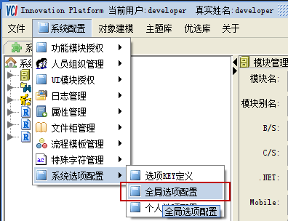

在弹出窗口，在‘VCIPlatform通用全局配置信息’节点下，依次点击各个子节点，点击‘选项值保存’按钮（每个子节点都需要点击一次才能保存，否则不保存）

VCI平台应用系统名称
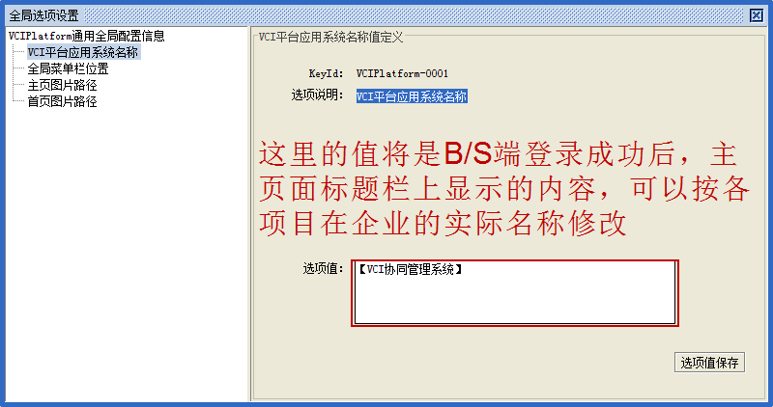
这里的值将是B/S端登录成功后，主页面标题栏上显示的内容，可以按各项目在企业的实际名称修改。
点击‘选项值保存’按钮将数据保存

全局菜单栏位置
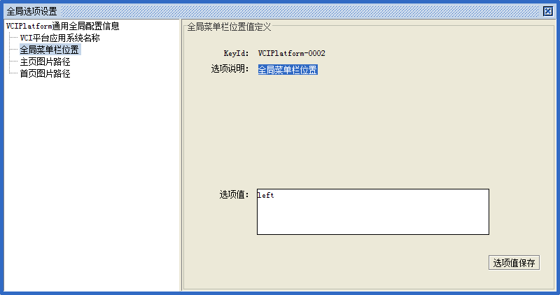
点击‘选项值保存’按钮将数据保存

主页图片路径
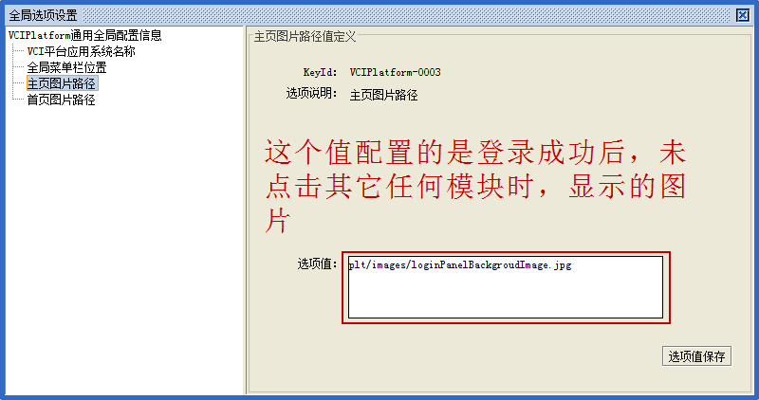
这个值配置的是B/S登录成功后，未点击其它任何模块时，显示的图片，尺寸大小应该是：1200*430

可以依据实际情况进行更换。
建议：为避免平台每次更新将文件覆盖，建议将此文件放置到其它非web.jar文件解压后的根文件夹中，如 xxx/images/xxx.jpg，每次更新后（使用web.jar部署自动解压后）将xxx文件夹拷贝到tomcat/webapps/web/目录下，即可使用更换后的图片，如果不进行替换，则有可能出现图片无法显示。

首页图片路径
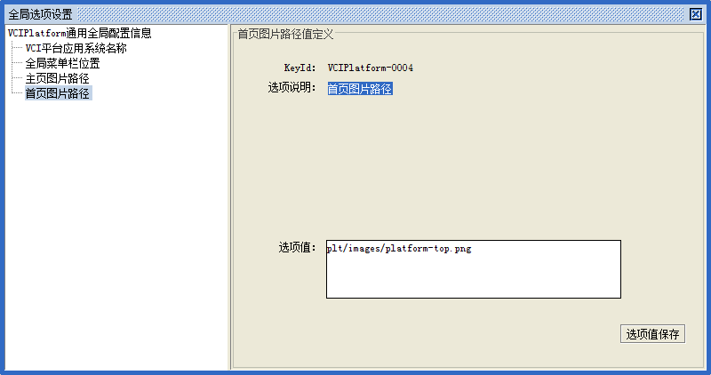
此值配置的是B/S端，系统顶部显示的标题图片，像素限制：525*67，即：宽度不要超过525，高度不要超过67，制作图片时，建议直接等于这两个值。

该值也建议像主页图片路径那样处理，将其放到一个不会被web.war自动解压而覆盖的文件夹下，更新部署成功后，将该文件夹拷贝到tomcat/webapps/web/目录下。

图片路径具备支持自定义后，除像素有要求外，文件路径、文件名都可以自由定义，因为这些定义数据都存储到数据库。

其它配置

修改JacORB监听端口

命令行方式启动时

JacORB监听端口默认为30000，可通过修改 ${VCI-PLT_HOME}/JacORB/jacorb.bat
Linux系统中是jacorb.sh）中的
ns %APP_HOME%NS_Ref.ior -p 30000
将其中的30000修改为适当的值

Windows服务启动时
当以Window服务方式启动时，则需要修改${VCI-PLT_HOME}/windows_service_wrapper/service_config/VCI_PLT_JacORB_SERVICE/wrapper.conf 文件，找到 wrapper.app.parameter.3=30000，将其中的30000修改为适当的端口即可

注意事项
修改了JacORB的端口后，需要对${VCI-PLT_HOME}/_SIGNER/properties/conf.properties，进行同步修改（并对rmip-system-common.jar）进行签名，以各客户端能够正确的连接到新端口上，具体修改参见《JacORB服务器IP、端口配置》章节。

单机上部署多套环境
有些情况需要在同一机器上部署多套发布环境（测试、正式），此时只需要将${VCI-PLT_HOME}重新复制一份，如${VCI-PLT_HOME_COPY}，并修改

JacORB的监听端口
有两种修改方式，具体参见《修改JacORB监听端口》章节。

修改主服务名称标识
修改 ${VCI-PLT_HOME_COPY}/_SIGNER/properties/conf.properties，将其中的InstanceIdentity=vci_plt_release-
中的vci_plt_release- 修改为新值（两套环境的主服务标识不能相同，如果相同则会连到同个服务上，无法达到多套部署环境的目的）

数据库连接
如果多套环境中，需要连接不的数据，则还需要修改数据连接，将其连接到对应的数据库上，具体参见《修改数据库连接配置》章节。

